TRƯỜNG CAO ĐẲNG FPT POLYTECHNIC
BỘ MÔN CÔNG NGHỆ THÔNG TIN
____________________________________________

DỰ ÁN TỐT NGHIỆP
ĐỀ TÀI
XÂY DỰNG HỆ THỐNG QUẢN LÝ
VÀ ĐẶT BÀN NHÀ HÀNG MỘC VỊ

Giảng viên hướng dẫn: [Bổ sung]
Nhóm thực hiện: [Bổ sung]
Lớp: [Bổ sung]

Đà Nẵng, tháng 08 năm 2026

LỜI CẢM ƠN
Nhóm thực hiện xin chân thành cảm ơn Trường Cao đẳng FPT Polytechnic, quý thầy cô Bộ môn Công nghệ thông tin và giảng viên hướng dẫn đã trang bị kiến thức, góp ý chuyên môn và tạo điều kiện trong quá trình thực hiện dự án tốt nghiệp. Những góp ý về phân tích nghiệp vụ, thiết kế hệ thống và kiểm thử là cơ sở để nhóm hoàn thiện sản phẩm.
Nhóm cũng cảm ơn các thành viên đã phối hợp khảo sát quy trình phục vụ tại nhà hàng, trao đổi yêu cầu, kiểm tra chức năng và đóng góp ý kiến trong quá trình phát triển. Do thời gian và kinh nghiệm có hạn, báo cáo có thể vẫn còn thiếu sót; nhóm mong nhận được góp ý để tiếp tục hoàn thiện hệ thống.
Nhóm thực hiện xin trân trọng cảm ơn.

TÓM TẮT DỰ ÁN
Đề tài xây dựng hệ thống quản lý và đặt bàn nhà hàng Mộc Vị trên nền tảng web. Hệ thống hướng tới việc số hóa quy trình từ tiếp nhận thông tin khách, chọn thời gian, khu vực, bàn, món đặt trước, thanh toán đặt cọc đến xác nhận và tra cứu đặt bàn. Bên cạnh phía khách hàng, hệ thống cung cấp các phân hệ quản trị, thu ngân, bếp, phục vụ và quản lý để điều hành đơn hàng, bàn ăn, kho nguyên liệu, nhân sự, voucher và báo cáo doanh thu.
Backend được xây dựng bằng Java 21 và Spring Boot 4, cung cấp REST API, xác thực JWT, phân quyền theo vai trò, xử lý nghiệp vụ thanh toán và đồng bộ sự kiện thời gian thực. Frontend sử dụng Vue 3 và Vite, được build vào tài nguyên tĩnh của backend để triển khai qua một địa chỉ. Dữ liệu được lưu trên SQL Server; Flyway quản lý migration theo phiên bản.
Kết quả hiện tại cho thấy các luồng chính về đặt bàn, gọi món tại bàn, thanh toán, vận hành bếp và quản trị đã được tích hợp. Dự án cũng có các kiểm soát như giới hạn tần suất API, kiểm tra payload, validation DTO, quét secret trong CI và kiểm thử tự động. Các giới hạn còn lại và hướng mở rộng được nêu minh bạch tại Chương 8.

CAM KẾT
Nhóm thực hiện cam kết nội dung báo cáo phản ánh quá trình phân tích, thiết kế, phát triển và kiểm thử hệ thống quản lý nhà hàng Mộc Vị. Các tài liệu, thư viện và công nghệ tham khảo được ghi nhận ở phần tài liệu tham khảo. Nhóm chịu trách nhiệm về tính trung thực của nội dung và sẽ tiếp thu các góp ý chuyên môn để hoàn thiện sản phẩm.

MỤC LỤC
LỜI CẢM ƠN 2
TÓM TẮT DỰ ÁN 3
CAM KẾT 4
MỤC LỤC 5
DANH MỤC TỪ VIẾT TẮT 8
CHƯƠNG 1. TỔNG QUAN DỰ ÁN 9
1.1 Lý do chọn đề tài 9
1.2 Mục tiêu của dự án 9
1.3 Phạm vi nghiên cứu 9
1.4 Phương pháp nghiên cứu 10
1.5 Cấu trúc báo cáo 10
CHƯƠNG 2. CƠ SỞ LÝ THUYẾT 11
2.1 Tổng quan về hệ thống và công nghệ sử dụng 11
2.2 Tổng quan về ngôn ngữ lập trình và framework 11
2.3 Các khái niệm và kỹ thuật liên quan 12
CHƯƠNG 3. KHẢO SÁT VÀ PHÂN TÍCH 13
3.1 Khảo sát 13
3.1.1 Mục tiêu khảo sát 13
3.1.2 Phương pháp khảo sát 13
3.1.3 Kết quả khảo sát 13
3.2 Phân tích yêu cầu hệ thống 13
3.2.1 Phân tích yêu cầu chức năng của phần mềm 14
3.2.2 Yêu cầu phi chức năng 14
CHƯƠNG 4. THIẾT KẾ HỆ THỐNG 15
4.1 Mô hình kiến trúc hệ thống 15
4.2 Danh sách tác nhân 15
4.3 Chuyển đổi yêu cầu chức năng sang Use Case 16
4.4 Mô hình tổng thể các Use Case 16
4.5 Mô tả chi tiết các Use Case 16
4.5.1 Chức năng quản trị và vận hành 16
4.5.2 Chức năng của khách hàng 17
4.6 Mô hình Activity Diagram 17
4.7 Thiết kế cơ sở dữ liệu 18
4.7.1 Mô hình cơ sở dữ liệu 18
4.7.2 Mối quan hệ giữa các bảng 18
4.8 Thiết kế giao diện người dùng 18
CHƯƠNG 5. PHÁT TRIỂN HỆ THỐNG 20
5.1 Công cụ và môi trường phát triển 20
5.2 Cấu trúc mã nguồn 20
5.3 Xây dựng và tích hợp chức năng 21
5.3.1 Luồng đặt bàn và thanh toán 21
5.3.2 Luồng vận hành nhà hàng 21
5.3.3 An toàn ứng dụng 21
CHƯƠNG 6. KIỂM THỬ 22
6.1 Chiến lược kiểm thử 22
6.2 Các phương pháp kiểm thử 22
6.3 Kết quả kiểm thử 22
6.4 Đánh giá chất lượng hệ thống 23
CHƯƠNG 7. TRIỂN KHAI 24
7.1 Môi trường triển khai 24
7.2 Quá trình triển khai 24
7.3 Vấn đề gặp phải và cách khắc phục 24
7.4 Đánh giá hiệu quả sau triển khai 25
CHƯƠNG 8. KẾT LUẬN VÀ HƯỚNG PHÁT TRIỂN 26
8.1 Tóm tắt kết quả đạt được 26
8.2 Hạn chế của dự án 26
8.3 Hướng phát triển tương lai 26
TÀI LIỆU THAM KHẢO 27

DANH MỤC TỪ VIẾT TẮT
Từ viết tắt | Diễn giải
API | Application Programming Interface - giao diện lập trình ứng dụng
JWT | JSON Web Token - cơ chế xác thực dạng token
RBAC | Role-Based Access Control - phân quyền theo vai trò
SPA | Single Page Application - ứng dụng web một trang
ORM | Object Relational Mapping - ánh xạ đối tượng - quan hệ
QR | Quick Response - mã phản hồi nhanh
CI | Continuous Integration - tích hợp liên tục

CHƯƠNG 1. TỔNG QUAN DỰ ÁN

1.1 Lý do chọn đề tài
Ngành dịch vụ nhà hàng đòi hỏi tốc độ phục vụ, độ chính xác và khả năng phối hợp liên tục giữa khách hàng, thu ngân, phục vụ, bếp và quản lý. Khi việc ghi nhận đặt bàn, gọi món, kiểm tra bàn trống hoặc theo dõi nguyên liệu được thực hiện thủ công, thông tin dễ bị chậm, thiếu đồng bộ và khó truy vết. Khách hàng có thể phải chờ xác nhận trong khi nhà hàng khó dự báo nhu cầu, xử lý món hết hoặc đối soát doanh thu theo ca.
Xuất phát từ nhu cầu đó, đề tài xây dựng hệ thống quản lý và đặt bàn nhà hàng Mộc Vị. Hệ thống tập trung vào trải nghiệm đặt bàn trực tuyến rõ ràng, vận hành đơn tại bàn và quản trị dữ liệu tập trung. Đồng thời, dự án là cơ hội vận dụng kiến thức về phát triển web, cơ sở dữ liệu, bảo mật, kiểm thử và quy trình phát triển phần mềm vào một bài toán có tính thực tiễn.

1.2 Mục tiêu của dự án
Mục tiêu tổng quát là xây dựng hệ thống web hỗ trợ khách hàng đặt bàn và hỗ trợ nhà hàng quản lý nghiệp vụ phục vụ, đơn hàng, kho, nhân sự và báo cáo. Hệ thống cần có giao diện dễ sử dụng, dữ liệu nhất quán và phân quyền phù hợp với từng vai trò.
- Cho phép khách đăng ký, đăng nhập, xem thực đơn, chọn khu vực/bàn, đặt bàn, đặt món trước, thanh toán hoặc đặt cọc và tra cứu bằng mã đơn, số điện thoại hoặc email.
- Hỗ trợ nhân viên phục vụ tạo/gộp/tách đơn, bếp theo dõi trạng thái món, thu ngân xác nhận thanh toán và quản lý điều phối vận hành.
- Cung cấp quản trị sản phẩm, danh mục, bàn, khu vực, nguyên liệu, công thức, nhân viên, voucher, tin tức và thống kê.
- Áp dụng REST API, JWT/RBAC, Flyway, validation, rate limiting, giới hạn payload và kiểm thử tự động để tăng độ tin cậy.

1.3 Phạm vi nghiên cứu
Dự án được triển khai dưới dạng ứng dụng web, phục vụ một mô hình nhà hàng. Phạm vi bao gồm quy trình đặt bàn trước, gọi món tại bàn, tạo QR thanh toán theo giao dịch, điều hành bếp và các chức năng quản trị nội bộ. Các dữ liệu như thực đơn, bàn, khu vực, nguyên liệu và tài khoản được quản lý trong SQL Server.
Ngoài phạm vi hiện tại là triển khai production đa chi nhánh, tích hợp cổng thanh toán ngân hàng thực tế có đối soát tự động, hệ thống rate limit phân tán dùng Redis, ứng dụng di động native và kiểm thử tải quy mô lớn. Các nội dung này được đề xuất ở hướng phát triển.

1.4 Phương pháp nghiên cứu
Nhóm áp dụng phương pháp phát triển lặp theo Agile: khảo sát nghiệp vụ, xác định backlog, thiết kế dữ liệu và API, phát triển theo từng phân hệ, kiểm thử và điều chỉnh. Các quyết định kỹ thuật được kiểm tra bằng build frontend, test backend, migration database và kiểm tra bảo mật cơ bản.
- Khảo sát quy trình đặt bàn và vận hành đơn tại nhà hàng.
- Phân tích yêu cầu theo tác nhân và use case.
- Thiết kế kiến trúc client-server, cơ sở dữ liệu quan hệ và phân quyền.
- Lập trình, kiểm thử đơn vị/tích hợp và rà soát luồng nghiệp vụ.

1.5 Cấu trúc báo cáo
Báo cáo gồm tám chương: Chương 1 giới thiệu đề tài; Chương 2 trình bày cơ sở lý thuyết; Chương 3 khảo sát và phân tích yêu cầu; Chương 4 thiết kế hệ thống; Chương 5 phát triển; Chương 6 kiểm thử; Chương 7 triển khai; Chương 8 kết luận và định hướng phát triển.

CHƯƠNG 2. CƠ SỞ LÝ THUYẾT

2.1 Tổng quan về hệ thống và công nghệ sử dụng
Hệ thống Mộc Vị là ứng dụng quản lý nhà hàng theo mô hình client-server. Vue 3 cung cấp giao diện SPA cho khách hàng và nhân viên. Spring Boot tổ chức các REST API, lớp nghiệp vụ, truy cập dữ liệu và cơ chế bảo mật. SQL Server là hệ quản trị cơ sở dữ liệu quan hệ; Flyway quản lý các thay đổi schema bằng migration có phiên bản.
Công nghệ | Vai trò trong dự án
Java 21 | Ngôn ngữ lập trình backend; tận dụng hệ sinh thái Java và công cụ Maven.
Spring Boot 4 | Xây dựng REST API, Dependency Injection, Spring Security, JPA và WebSocket.
Vue 3 + Vite | Xây dựng giao diện thành phần, điều hướng SPA và build tài nguyên tĩnh.
SQL Server | Lưu trữ dữ liệu nghiệp vụ: tài khoản, đơn hàng, đặt bàn, kho và báo cáo.
Flyway | Migration database theo phiên bản, hỗ trợ triển khai database nhất quán.
JWT | Xác thực stateless và truyền thông tin vai trò cho API được bảo vệ.
Chart.js | Trực quan hóa doanh thu, hóa đơn, lợi nhuận và món được ưa chuộng.

2.2 Tổng quan về ngôn ngữ lập trình và framework
Spring Boot giúp rút ngắn thời gian cấu hình ứng dụng Java bằng cơ chế auto-configuration và starter dependency. Spring Data JPA hỗ trợ ánh xạ entity với dữ liệu quan hệ; Spring Security bảo vệ endpoint bằng filter chain, JWT và kiểm tra quyền theo vai trò. Vue 3 sử dụng Composition API để tách logic giao diện thành các component có thể tái sử dụng.
Vite là công cụ phát triển và đóng gói frontend. Trong dự án, frontend được build vào thư mục static của Spring Boot, vì vậy chỉ cần khởi động một ứng dụng backend để phục vụ cả giao diện và API. Cách tổ chức này phù hợp với môi trường demo và giảm số tiến trình cần chạy.

2.3 Các khái niệm và kỹ thuật liên quan
- RESTful API: giao tiếp giữa frontend và backend qua HTTP, sử dụng JSON và mã trạng thái chuẩn.
- RBAC: quyền truy cập được xác định theo các vai trò Admin, Manager, Kitchen, Waiter, Cashier và Customer.
- Idempotency: khóa định danh thao tác dùng cho các nghiệp vụ nhạy cảm như thanh toán/tạo QR để hạn chế xử lý lặp.
- Optimistic locking: phát hiện cập nhật đồng thời trên dữ liệu quan trọng.
- WebSocket: phát thông báo trạng thái đơn/món để các màn hình vận hành được cập nhật gần thời gian thực.
- Rate limiting và validation: giảm rủi ro brute force, spam API và dữ liệu đầu vào không hợp lệ.

CHƯƠNG 3. KHẢO SÁT VÀ PHÂN TÍCH

3.1 Khảo sát

3.1.1 Mục tiêu khảo sát
Khảo sát nhằm nhận diện các điểm nghẽn trong quy trình phục vụ: khách cần biết bàn còn trống, nhân viên cần xác nhận nhanh, bếp cần nhận món chính xác và quản lý cần theo dõi doanh thu/kho theo thời gian. Kết quả khảo sát được dùng để ưu tiên các chức năng cốt lõi thay vì xây dựng dàn trải.

3.1.2 Phương pháp khảo sát
Nhóm sử dụng quan sát quy trình nghiệp vụ, trao đổi với người dùng dự kiến và thử nghiệm luồng đặt bàn trên giao diện. Do báo cáo không sử dụng một bộ số liệu khảo sát chính thức đã công bố, các kết luận mang tính định hướng thiết kế và cần được thay thế bằng số liệu khảo sát thực tế nếu trường yêu cầu phụ lục thống kê.

3.1.3 Kết quả khảo sát
Vấn đề | Tác động | Giải pháp trong hệ thống
Xác nhận bàn thủ công | Dễ nhầm thời gian, khu vực hoặc số khách. | Wizard đặt bàn theo bước, kiểm tra thời gian và bàn phù hợp.
Thông tin món không đồng bộ | Bếp/phục vụ khó theo dõi trạng thái món. | Đơn tại bàn, trạng thái món bếp và thông báo thời gian thực.
Đối soát thanh toán chậm | Khó theo dõi cọc và số tiền còn lại. | Tạo QR theo giao dịch, ledger và trạng thái thanh toán.
Quản lý kho rời rạc | Nguy cơ thiếu nguyên liệu hoặc bán món hết hàng. | Nguyên liệu, lô hàng, công thức và gợi ý mua hàng.

3.2 Phân tích yêu cầu hệ thống
Quy trình tin học hóa bắt đầu khi khách chọn thông tin liên hệ, thời gian và số lượng khách. Hệ thống hiển thị khu vực/bàn phù hợp, hỗ trợ món đặt trước và xác định lựa chọn thanh toán. Backend kiểm tra lại điều kiện trước khi tạo đặt bàn để tránh tin dữ liệu do frontend gửi. Sau khi đặt thành công, khách nhận mã để tra cứu; nhà hàng tiếp nhận và vận hành đơn theo trạng thái.

3.2.1 Phân tích yêu cầu chức năng của phần mềm
Nhóm chức năng | Mô tả
Khách hàng | Đăng ký/đăng nhập, xem thực đơn, đặt bàn, tra cứu, đánh giá, theo dõi lịch sử.
Đặt bàn | Kiểm tra giờ phục vụ, khu vực, bàn, món đặt trước, cọc/thanh toán và QR.
Vận hành | Phục vụ tạo đơn, gộp/tách bàn; bếp xử lý từng món; thu ngân xác nhận thanh toán.
Quản trị | Quản lý danh mục, sản phẩm, bàn, khu vực, nhân viên, kho, voucher, tin tức và nhật ký.
Báo cáo | Biểu đồ doanh thu, thu chi, hóa đơn hoàn thành, lợi nhuận và top món ăn.

3.2.2 Yêu cầu phi chức năng
- Giao diện responsive trên desktop, tablet và điện thoại; các thao tác chính có vùng bấm phù hợp.
- Bảo mật bằng JWT, phân quyền endpoint, validation, rate limiting, giới hạn payload và quét secret trong CI.
- Dữ liệu thay đổi schema được migration bằng Flyway; không sửa migration đã áp dụng.
- Ứng dụng có thông báo lỗi thống nhất, correlation ID cho lỗi server và logging phục vụ chẩn đoán.

CHƯƠNG 4. THIẾT KẾ HỆ THỐNG

4.1 Mô hình kiến trúc hệ thống
Hệ thống sử dụng kiến trúc ba lớp logic. Vue 3 đóng vai trò client. Spring Boot cung cấp API, xác thực, nghiệp vụ và tích hợp WebSocket. SQL Server lưu dữ liệu; Flyway thực hiện migration khi ứng dụng khởi động. Các lớp controller, service, repository và DTO được tách để giảm phụ thuộc và hạn chế trả entity trực tiếp ra API công khai.
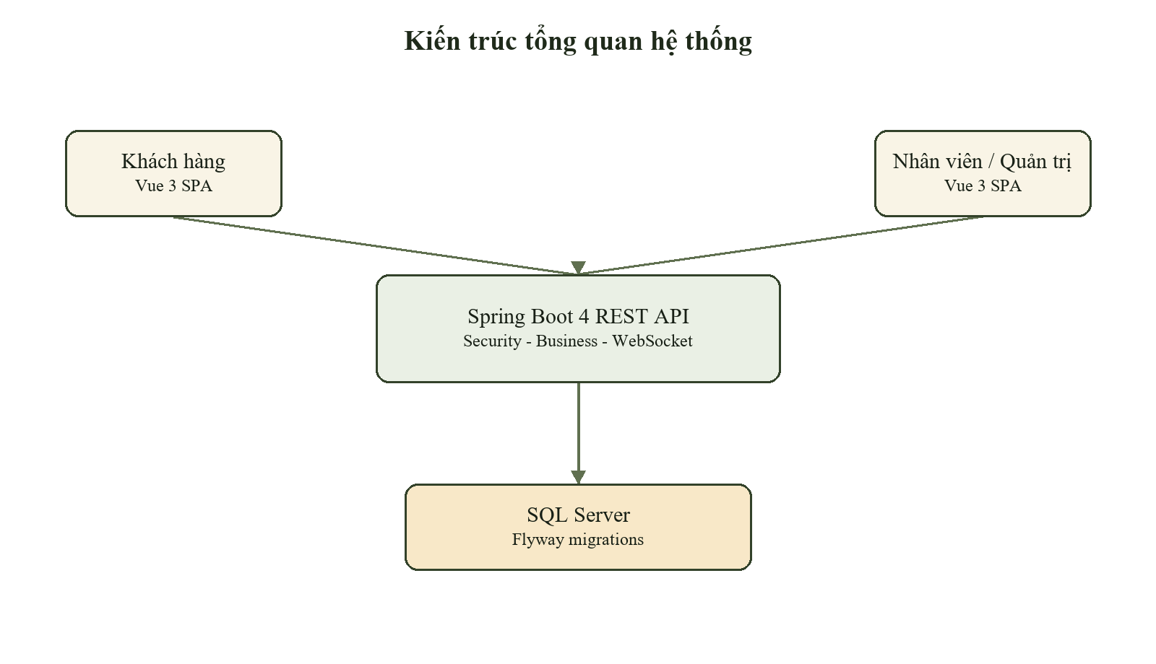
Hình 4.1. Kiến trúc tổng quan hệ thống Mộc Vị

4.2 Danh sách tác nhân
Tác nhân | Vai trò
Customer | Đặt bàn, đặt món trước, thanh toán, tra cứu và đánh giá.
Admin | Quản trị dữ liệu hệ thống, nhân viên, cấu hình và báo cáo tổng thể.
Manager | Điều hành nghiệp vụ, duyệt và quản lý các phân hệ vận hành.
Waiter | Theo dõi bàn, tạo/chỉnh đơn, chuyển món và phục vụ khách.
Kitchen | Nhận đơn, bắt đầu/hoàn thành/hủy món, xem lưu ý dị ứng.
Cashier | Theo dõi hóa đơn và xác nhận thanh toán theo quyền được cấp.

4.3 Chuyển đổi yêu cầu chức năng sang Use Case
Use Case | Tác nhân | Kết quả chính
Đặt bàn | Customer | Tạo yêu cầu đặt bàn với thông tin đã được kiểm tra.
Tra cứu đặt bàn | Customer | Xem thông tin qua mã đơn, số điện thoại hoặc email.
Gọi món tại bàn | Waiter/Cashier | Tạo hoặc bổ sung món cho đơn đang mở.
Xử lý món | Kitchen | Cập nhật từng món theo tiến trình bếp.
Xác nhận thanh toán | Cashier/Manager/Admin | Cập nhật trạng thái và số tiền thanh toán.
Quản trị thực đơn/kho | Admin/Manager | Cập nhật dữ liệu vận hành có kiểm soát quyền.

4.4 Mô hình tổng thể các Use Case
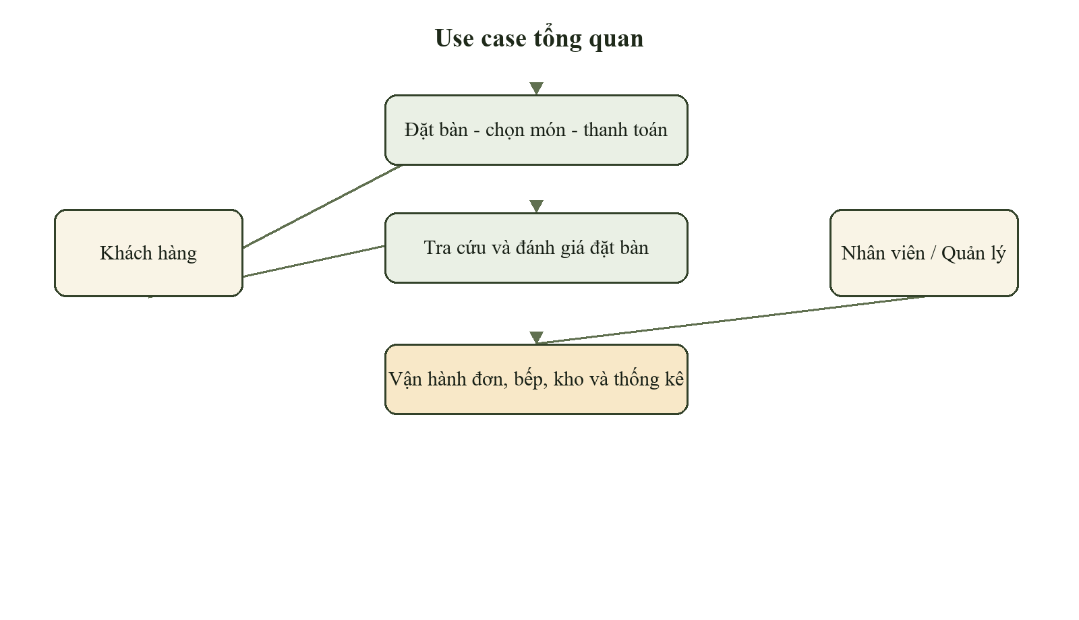
Hình 4.2. Use case tổng quan

4.5 Mô tả chi tiết các Use Case

4.5.1 Chức năng quản trị và vận hành
Thuộc tính | Use Case: Quản lý sản phẩm và kho
Tác nhân | Admin, Manager, Kitchen (theo quyền).
Tiền điều kiện | Người dùng đã đăng nhập và có vai trò phù hợp.
Luồng chính | Xem danh sách; thêm/sửa thông tin; bật/tắt khả dụng; theo dõi nguyên liệu và công thức.
Ngoại lệ | Dữ liệu không hợp lệ, không đủ quyền hoặc xung đột cập nhật.
Hậu điều kiện | Dữ liệu được lưu và phản ánh ở các màn hình liên quan.

4.5.2 Chức năng của khách hàng
Thuộc tính | Use Case: Đặt bàn
Tác nhân | Customer.
Tiền điều kiện | Người dùng có thông tin liên hệ hợp lệ; nhà hàng có giờ phục vụ.
Luồng chính | Nhập thông tin -> chọn thời gian/số khách -> chọn khu vực/bàn -> chọn món/yêu cầu -> xác nhận thanh toán -> gửi yêu cầu.
Ngoại lệ | Thời gian ngoài giờ, bàn không phù hợp, dữ liệu thiếu hoặc payment capability hết hạn.
Hậu điều kiện | Sinh mã đặt bàn và QR nếu cần; khách có thể tra cứu tiến trình.

4.6 Mô hình Activity Diagram
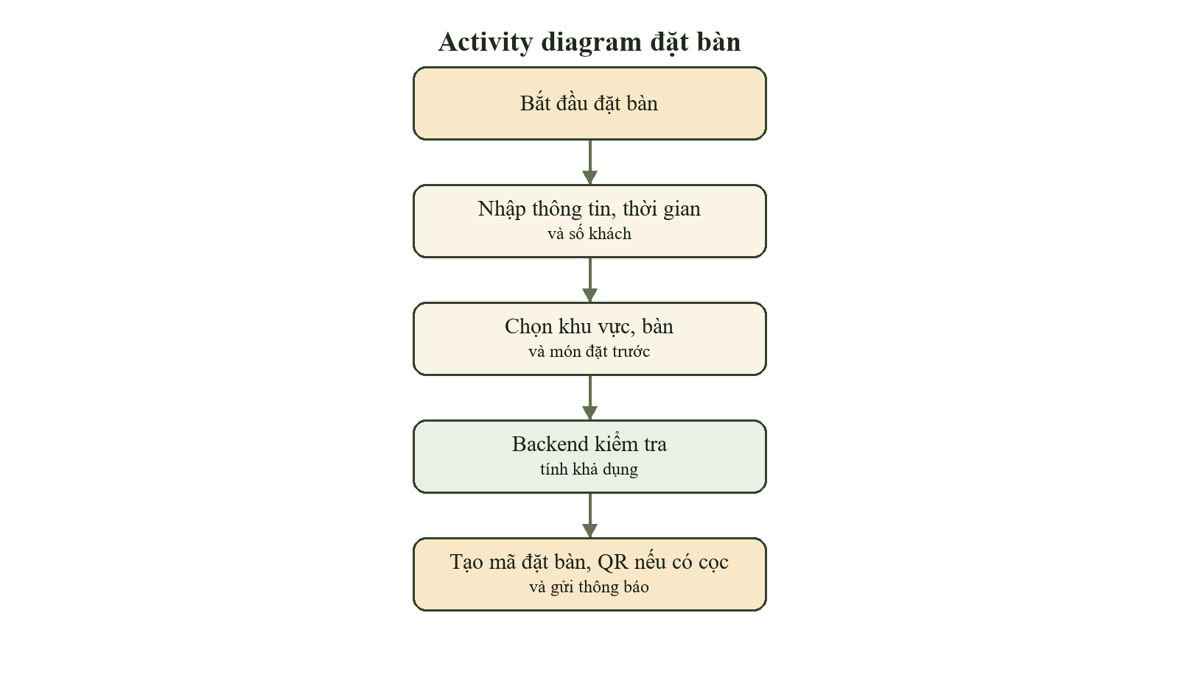
Hình 4.3. Activity diagram của luồng đặt bàn

4.7 Thiết kế cơ sở dữ liệu

4.7.1 Mô hình cơ sở dữ liệu
Cơ sở dữ liệu được tổ chức theo nhóm tài khoản/quyền, thực đơn/kho, bàn/đặt bàn, đơn hàng/thanh toán và vận hành. Các bảng dùng khóa chính, khóa ngoại, chỉ mục và một số cột version để duy trì liên kết, truy vấn và phát hiện cập nhật đồng thời. Tên/chi tiết schema được quản lý qua script nền và Flyway migration.
Nhóm | Bảng tiêu biểu | Mục đích
Tài khoản | accounts, roles, employees | Xác thực, phân quyền và thông tin nhân sự.
Thực đơn | products, categories, recipes | Quản lý món, danh mục và định lượng nguyên liệu.
Bàn/đặt chỗ | restaurant_table, table_areas, reservations | Khu vực, trạng thái bàn và yêu cầu đặt bàn.
Đơn hàng | orders, order_details | Đơn tại bàn, món, giá, thuế và trạng thái bếp.
Kho | ingredients, ingredient_batches, import_invoices | Nguyên liệu, lô hàng và phiếu nhập.
Thanh toán | payment_intents, payment_transactions | QR, idempotency và lịch sử giao dịch.

4.7.2 Mối quan hệ giữa các bảng
Một tài khoản có thể có nhiều đơn hàng; một đơn hàng có nhiều chi tiết món; mỗi chi tiết món liên kết với sản phẩm. Bàn thuộc khu vực và đặt bàn tham chiếu thông tin khách, thời gian và bàn được chọn. Công thức liên kết sản phẩm với nguyên liệu; lô nguyên liệu và phiếu nhập phục vụ theo dõi tồn kho. Payment intent/transaction liên kết với nghiệp vụ thanh toán để giảm rủi ro ghi nhận trùng.

4.8 Thiết kế giao diện người dùng
Thiết kế giao diện hướng đến thao tác nhanh trong môi trường nhà hàng. Phía khách sử dụng điều hướng rõ ràng cho Trang chủ, Thực đơn, Đặt bàn, Tra cứu và Tài khoản. Luồng đặt bàn trình bày theo các bước, giữ thông tin đã nhập khi người dùng cần quay lại chỉnh sửa. Phía quản trị sử dụng sidebar, bảng dữ liệu, trạng thái loading skeleton và dashboard biểu đồ. Màu sắc đồng nhất theo token xanh ô liu và vàng đồng của dự án.

CHƯƠNG 5. PHÁT TRIỂN HỆ THỐNG

5.1 Công cụ và môi trường phát triển
Hạng mục | Môi trường/công cụ
Backend | JDK 21, Spring Boot 4, Maven Wrapper.
Frontend | Node.js, npm, Vue 3, Vite, ESLint, Vitest.
CSDL | Microsoft SQL Server, sqlcmd, Flyway migration.
Quản lý mã nguồn | Git và GitHub Actions CI.
Kiểm thử | JUnit 5, Mockito, Spring Test, Vitest, npm audit.
Triển khai demo | Spring Boot phục vụ static assets đã build từ frontend tại localhost:8080.

5.2 Cấu trúc mã nguồn
Repository gồm hai phần chính: thư mục quanlynhahang chứa backend Spring Boot; thư mục Frontend/nha-hang-frontend chứa Vue 3. Frontend build ra quanlynhahang/src/main/resources/static, giúp backend phục vụ ứng dụng qua cùng origin. Các migration Flyway nằm tại src/main/resources/db/migration; script tạo database nền và tài liệu triển khai đặt tại thư mục sql, database và scripts.
Thư mục | Nội dung
controller | Định nghĩa REST endpoint và điều phối request/response.
service | Nghiệp vụ đặt bàn, order, payment, kho, AI assistant và rule vận hành.
repository | Giao tiếp dữ liệu qua Spring Data JPA.
dto | Hợp đồng request/response, validation và hạn chế lộ entity.
security | JWT, filter, CAPTCHA, rate limit và kiểm soát biên request.
src/views, components | Màn hình Vue và component dùng chung.

5.3 Xây dựng và tích hợp chức năng

5.3.1 Luồng đặt bàn và thanh toán
Reservation.vue tổ chức wizard theo bước: khách hàng, thời gian, số khách, khu vực, bàn, món đặt trước, yêu cầu, thanh toán và xác nhận. Backend kiểm tra lại thời gian hoạt động, thông tin bàn, số tiền và quy tắc cọc. Nếu đặt bàn không chọn món, hệ thống có thể bỏ qua bước thanh toán theo nghiệp vụ. Mã QR được gắn với payment intent và nội dung chuyển khoản riêng của giao dịch.

5.3.2 Luồng vận hành nhà hàng
Nhân viên phục vụ thao tác tại màn hình gọi món tại bàn; đơn được chuyển đến bếp. Bếp có thể bắt đầu, hoàn thành hoặc hủy từng món và xem ghi chú/nhắc dị ứng. Thu ngân xác nhận thanh toán theo role. Manager/Admin có thể theo dõi đơn và cấu hình dữ liệu. Các sự kiện nghiệp vụ được gửi đến topic WebSocket phù hợp để các màn hình cập nhật trạng thái.

5.3.3 An toàn ứng dụng
Các endpoint được bảo vệ bằng Spring Security và RBAC. JWT dùng cho phiên stateless; production validator yêu cầu secret phù hợp và chặn một số credential demo. Rate limiting áp dụng cho mọi API, riêng login/signup/staff login tối đa 5 lần trong 15 phút. Boundary filter giới hạn body JSON, query string, multipart và Content-Type. CI chạy secret scan, lint/test frontend và test backend.

CHƯƠNG 6. KIỂM THỬ

6.1 Chiến lược kiểm thử
Chiến lược kiểm thử kết hợp kiểm thử đơn vị, kiểm thử service/controller, kiểm thử cấu hình và kiểm thử frontend. Các thay đổi có rủi ro cao được bổ sung regression test, đặc biệt ở luồng payment, reservation, phân quyền, rate limit và validation request. Build frontend được chạy trước khi khởi động backend để bảo đảm tài nguyên static đồng bộ.

6.2 Các phương pháp kiểm thử
- Unit test cho service nghiệp vụ, state machine, rule thanh toán và helper bảo mật.
- Spring test cho khởi động context, controller security và ma trận phân quyền.
- Validation test cho DTO request và test boundary filter cho payload/query/content type.
- Vitest cho module frontend; ESLint cho kiểm tra chất lượng mã; npm audit cho dependency frontend production.
- Smoke test thủ công cho các luồng khách hàng và vận hành tại localhost.

6.3 Kết quả kiểm thử
Hạng mục | Kết quả gần nhất | Nhận xét
Backend Maven test | 178 tests PASS, 0 failures, 0 errors | Bao gồm security, reservation, payment, order và service.
Frontend lint | PASS | ESLint hoàn thành không có lỗi chặn build.
Frontend Vitest | 15 tests PASS | Các test frontend hiện có đều xanh.
Frontend build | PASS | Vite build thành static assets cho Spring Boot.
Dependency audit | 0 production vulnerabilities | Kết quả npm audit --omit=dev tại thời điểm rà soát.
Secret scan | PASS | Không phát hiện mẫu key/token phổ biến hoặc VITE secret.

6.4 Đánh giá chất lượng hệ thống
Hệ thống đáp ứng các luồng nghiệp vụ chính và đã có lớp kiểm soát đầu vào/bảo mật cơ bản. Tuy nhiên, chất lượng chưa nên được khẳng định tuyệt đối: JaCoCo gần nhất đo được khoảng 40,79% line coverage và 25,55% branch coverage. Một số endpoint nội bộ còn cần được chuyển từ Map/entity sang DTO có @Valid; rate limiting hiện lưu in-memory và cần Redis/gateway nếu triển khai nhiều instance. Các hạn chế này được nêu rõ để làm cơ sở cho kế hoạch cải tiến.

CHƯƠNG 7. TRIỂN KHAI

7.1 Môi trường triển khai
Môi trường demo cần Windows, JDK 21, Node.js, npm và SQL Server lắng nghe tại cổng 1433. Backend mặc định chạy ở cổng 8080. Thông tin nhạy cảm như DB_USERNAME, DB_PASSWORD, JWT_SECRET, GEMINI_API_KEY và webhook secret được cấu hình bằng biến môi trường, không đưa vào source hoặc VITE variable.

7.2 Quá trình triển khai
- Tạo database SQL Server mới và thiết lập DB_URL, DB_USERNAME, DB_PASSWORD.
- Dùng scripts/bootstrap-empty-database.ps1 trên database demo nếu cần khởi tạo schema nền; Spring Boot sẽ chạy Flyway migration.
- Tại Frontend/nha-hang-frontend: chạy npm install, npm run lint, npm run test và npm run build.
- Khởi động QuanlynhahangApplication hoặc mvnw spring-boot:run tại quanlynhahang.
- Truy cập http://localhost:8080 và kiểm tra frontend/API qua cùng một origin.

7.3 Vấn đề gặp phải và cách khắc phục
Vấn đề | Cách khắc phục
Cổng 8080 bị chiếm | Dùng script run-local với UseNextFreePort hoặc dừng tiến trình đang lắng nghe đúng cổng.
Không có DataSource | Thiết lập DB_URL, DB_USERNAME, DB_PASSWORD và kiểm tra SQL Server cổng 1433.
Font/UTF-8 lỗi | Chuẩn hóa encoding UTF-8 tại frontend/backend và dùng sendStringParametersAsUnicode cho SQL Server.
Build frontend không phản ánh | Chạy npm run build để cập nhật static assets trong backend trước khi khởi động.
Thử đăng nhập quá nhiều | Rate limit trả 429; chờ hết cửa sổ 15 phút hoặc dùng môi trường test mới.

7.4 Đánh giá hiệu quả sau triển khai
Sau triển khai demo, người dùng chỉ cần khởi động backend sau khi static frontend đã được build. Quy trình đặt bàn rõ ràng hơn, trạng thái món có thể được điều phối giữa phục vụ và bếp, còn quản trị có dữ liệu tập trung để theo dõi. Việc có migration database, script khởi tạo và tài liệu triển khai giúp giảm sai khác khi chạy trên máy khác.

CHƯƠNG 8. KẾT LUẬN VÀ HƯỚNG PHÁT TRIỂN

8.1 Tóm tắt kết quả đạt được
Dự án đã xây dựng hệ thống quản lý và đặt bàn nhà hàng Mộc Vị theo kiến trúc web hiện đại. Sản phẩm bao gồm frontend Vue 3, backend Spring Boot/Java 21, SQL Server/Flyway và các phân hệ khách hàng, vận hành, quản trị. Những luồng nổi bật gồm đặt bàn nhiều bước, gọi món tại bàn, xử lý món bếp, QR thanh toán, kho nguyên liệu, dashboard, phân quyền và trợ lý hỗ trợ nhân viên.

8.2 Hạn chế của dự án
- Test coverage backend chưa đạt mục tiêu cao; E2E, load test và accessibility test toàn diện chưa hoàn tất.
- Rate limit lưu trong bộ nhớ một instance; chưa phù hợp cho triển khai ngang nhiều server.
- Một số API nội bộ còn cần DTO hóa và validation chi tiết hơn.
- Thanh toán thực tế, CAPTCHA production và triển khai TLS/reverse proxy cần được kiểm chứng ở môi trường triển khai chính thức.

8.3 Hướng phát triển tương lai
- Tích hợp cổng thanh toán thật với webhook đối soát, chữ ký và quy trình hoàn tiền.
- Dùng Redis/API Gateway cho rate limit, cache và phân tán tải.
- Nâng coverage, bổ sung Playwright/Cypress E2E, kiểm thử tải và accessibility audit.
- Mở rộng chatbot theo dữ liệu kho, món khả dụng, hạn sử dụng và báo cáo theo quyền.
- Triển khai Docker, CI/CD, backup/restore drill, quan sát hệ thống và cảnh báo lỗi.
- Phát triển ứng dụng mobile hoặc PWA phục vụ khách và nhân viên tại bàn.

TÀI LIỆU THAM KHẢO
- Spring Boot Documentation. https://docs.spring.io/spring-boot/
- Spring Security Documentation. https://docs.spring.io/spring-security/
- Vue.js Documentation. https://vuejs.org/guide/
- Vite Documentation. https://vite.dev/guide/
- Microsoft SQL Server Documentation. https://learn.microsoft.com/sql/sql-server/
- Flyway Documentation. https://documentation.red-gate.com/flyway/
- OWASP Application Security Verification Standard. https://owasp.org/www-project-application-security-verification-standard/

